//SketchAr50LEDR8Y10G12HLF

//The Red, Yellow and Green LEDs are on the plate,

// connected to Arduino.

//The state of the diodes ('On','Off' or 'Flash')

// and the flashing period

// could be controlled by the commands

// 'H', 'L', 'F', '+', '-' and '0'.

int outputPin = 8,ControlledPin=8;

int NumberOfPins=20;

char val='R';

int iPin=8;

int TimeSlot0 = 4000; //1second

int TimeSlotMin = 125, TimeSlotMax =16000; //good values 124 and 16000, bad value was TimeSlot0 * 16 (4000*16) and 32000

int TimeDelayInLoop = TimeSlot0 / 100; // Both variables: TimeDelayInLoop and TimeDelayInLoopT[] are required

int outputPinT[20] = {1,2,3,4,5,6,7,8,9,10,11,12,13,14,15,16,17,18,19,20};

int TimeSlotT[20];

int FlashModeT[20];

int MustBeOnOffT[20]={1,1,1,1,1,1,1,1,1,1,1,1,1,1,1,1,1,1,1,1};

int DurationOnOffT[20];

int TimeDelayInLoopT[20];

int iRed=8,iYellow=10,iGreen=12;

void setup()

{ Serial.begin(9600); // Скорость 9600 бит/сек

// put your setup code here, to run once:

ControlledPin = 8;

pinMode(outputPinT[iRed], OUTPUT);pinMode(outputPinT[iYellow], OUTPUT);pinMode(outputPinT[iGreen], OUTPUT); // режим вывода

// for(iPin=1;iPin<=NumberOfPins;iPin++)// The Warning Message at compiling

iPin=iRed;

{TimeSlotT[iPin] = 1000;

FlashModeT[iPin]=0;

MustBeOnOffT[iPin]=0;

DurationOnOffT[iPin]=TimeSlotT[iPin]/10;

TimeDelayInLoopT[iPin]=TimeSlotT[iPin]/10;

}

iPin=iYellow;

{TimeSlotT[iPin] = 1000;

FlashModeT[iPin]=0;

MustBeOnOffT[iPin]=0;

DurationOnOffT[iPin]=TimeSlotT[iPin]/10;

TimeDelayInLoopT[iPin]=TimeSlotT[iPin]/10;

}

iPin=iGreen;

{TimeSlotT[iPin] = 1000;

FlashModeT[iPin]=0;

MustBeOnOffT[iPin]=0;

DurationOnOffT[iPin]=TimeSlotT[iPin]/10;

TimeDelayInLoopT[iPin]=TimeSlotT[iPin]/10;

}

pinMode(outputPinT[ControlledPin], OUTPUT); // режим вывода

}

void loop()

{ // put your main code here, to run repeatedly:

if (Serial.available())

{ // если есть принятый символ

val = Serial.read(); //сохраняем в val

Serial.print(val);

if (val == 'R') // Если принят символ 'R'

{ ControlledPin = 8;}

pinMode(outputPin, OUTPUT);

if (val == 'Y') // Если принят символ 'Y'

{ ControlledPin = 10;}

pinMode(outputPin, OUTPUT);

if (val == 'G') // Если принят символ 'G'

{ ControlledPin = 12;}

pinMode(ControlledPin, OUTPUT);

if (val == 'H') // Если принят символ 'H'

{ Serial.print(" Set High for ControlledPin=");

Serial.print(ControlledPin);

Serial.println();

FlashModeT[ControlledPin] = 0;

digitalWrite(ControlledPin, HIGH); // То включаем светодиод

}

if (val == 'L') // Если принят символ 'L'

{ Serial.print(" Set Low for ControlledPin=");

Serial.print(ControlledPin);

Serial.println();

FlashModeT[ControlledPin] = 0;

digitalWrite(ControlledPin, LOW); // То выключаем светодиод

}

if (val == 'F')

{ Serial.print(" Set Flash for ControlledPin=");

Serial.print(ControlledPin);

Serial.println();

FlashModeT[ControlledPin] = 1;

MustBeOnOffT[ControlledPin]=1;

TimeSlotT[ControlledPin] = TimeSlot0;

DurationOnOffT[ControlledPin] = 0;

}

if (val == '>')

{DurationOnOffT[ControlledPin] = DurationOnOffT[ControlledPin] + TimeDelayInLoopT[ControlledPin]/8;

}

if (val == '+')

{TimeSlotT[ControlledPin] = TimeSlotT[ControlledPin]* 2;

if(TimeSlotT[ControlledPin]>=TimeSlotMax)

TimeSlotT[ControlledPin]=TimeSlotMax;

Serial.print(" TimeSlotT[ControlledPin](now)");

Serial.print(TimeSlotT[ControlledPin]);

Serial.println();

}; // Note: TimeSlot can be as big as possible, because delay(InLoop) is used instead of delay(TimeSlot)

if (val == '-')

{ Serial.print(" TimeSlotT[ControlledPin](before)");

Serial.print(TimeSlotT[ControlledPin]);

TimeSlotT[ControlledPin] = TimeSlotT[ControlledPin] / 2;

if(TimeSlotT[ControlledPin]<TimeSlotMin)

TimeSlotT[ControlledPin]=TimeSlotMin;

Serial.print(" TimeSlotT[ControlledPin](now)");

Serial.print(TimeSlotT[ControlledPin]);

};

if (val == 'M')

{ Serial.print("ControlledPin=");

Serial.println(ControlledPin);

Serial.print("TimeSlotT[ControlledPin]=");

Serial.println(TimeSlotT[ControlledPin]);

};

if (val == '0')

{ //for(iPin=1;iPin<=NumberOfPins;iPin++)TimeSlotT[iPin] = TimeSlot0;// The Warning Message at compiling

//DurationOnOffT[iPin] = 0;

DurationOnOffT[iRed] = 0;DurationOnOffT[iYellow] = 0;DurationOnOffT[iGreen] = 0;

}

}

//for(iPin=1;iPin<=NumberOfPins;iPin++) // The Warning Message at compiling

iPin=iRed;

{ DurationOnOffT[iPin] = DurationOnOffT[iPin] + TimeDelayInLoopT[iPin];

if(FlashModeT[iPin] == 1)

if (MustBeOnOffT[iPin] == 1)

{ digitalWrite(iPin, HIGH);

if(DurationOnOffT[iPin] > TimeSlotT[iPin])

{ MustBeOnOffT[iPin] = 0;

DurationOnOffT[iPin] = 0;

}}

if(FlashModeT[iPin] == 1)

if (MustBeOnOffT[iPin] == 0)

{ digitalWrite(iPin,LOW);

if(DurationOnOffT[iPin] > TimeSlotT[iPin])

{ MustBeOnOffT[iPin] = 1;

DurationOnOffT[iPin] = 0;

}}}

iPin=iYellow;

{ DurationOnOffT[iPin] = DurationOnOffT[iPin] + TimeDelayInLoopT[iPin];

if(FlashModeT[iPin] == 1)

if (MustBeOnOffT[iPin] == 1)

{ digitalWrite(iPin, HIGH);

if(DurationOnOffT[iPin] > TimeSlotT[iPin])

{ MustBeOnOffT[iPin] = 0;

DurationOnOffT[iPin] = 0;

}}

if(FlashModeT[iPin] == 1)

if (MustBeOnOffT[iPin] == 0)

{ digitalWrite(iPin,LOW);

if(DurationOnOffT[iPin] > TimeSlotT[iPin])

{ MustBeOnOffT[iPin] = 1;

DurationOnOffT[iPin] = 0;

}}}

iPin=iGreen;

{ DurationOnOffT[iPin] = DurationOnOffT[iPin] + TimeDelayInLoopT[iPin];

if(FlashModeT[iPin] == 1)

if (MustBeOnOffT[iPin] == 1)

{ digitalWrite(iPin, HIGH);

if(DurationOnOffT[iPin] > TimeSlotT[iPin])

{ MustBeOnOffT[iPin] = 0;

DurationOnOffT[iPin] = 0;

}}

if(FlashModeT[iPin] == 1)

if (MustBeOnOffT[iPin] == 0)

{ digitalWrite(iPin,LOW);

if(DurationOnOffT[iPin] > TimeSlotT[iPin])

{ MustBeOnOffT[iPin] = 1;

DurationOnOffT[iPin] = 0;

}}}

delay(TimeDelayInLoop); // This command should be at the end of the loop()-function

}

При загрузке Скетча светодиоды красный, желтый, зелёный не горят.

Монитор COM-порта запускается через меню Tools\Serial Monitor, либо через панель инструментов. Ччерез панель инструментов:

http://www.freeduino.ru/arduino/images/Monitor.gif

Через меню:

Инструменты->Монитор порта Набрать символы H, L, F +, -, 0 нажать кнопку отправить

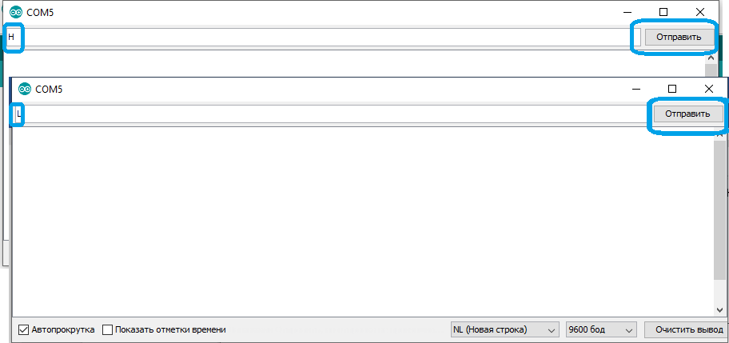

При загрузке команд R, Y или G выбирается один из светодиодов   
(красный, жёлтый или зелёный). Светодиоды находятся в контакте с портами Arduino-платы.

При получении символа ‘H’ выбранный диод загорается,   
при получении символа ‘L’ – гаснет,

при получении символа ‘F’ – мигает,

при получении символа ‘+’ – увеличивается период мигания,  
при получении символа ‘-’ – уменьшается период мигания,  
при получении символа ‘0’ – исходный период мигания.

Когда светодиод горит, разность потенциалов между портом, соединённым со светодиодом и портом GND Ардуино-платы, составляет *U*ON = 5 V.

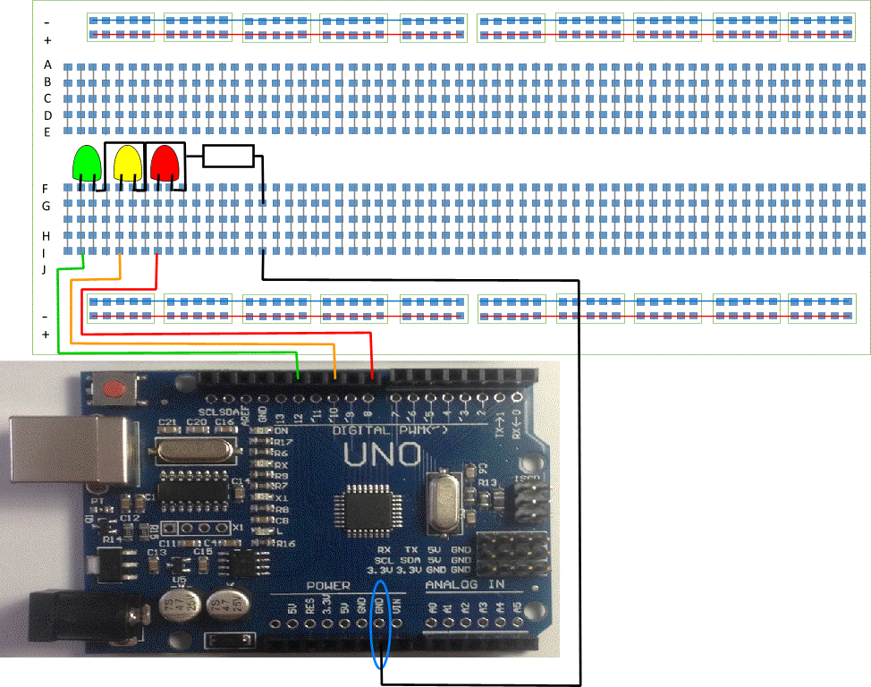

Примеры реализации:

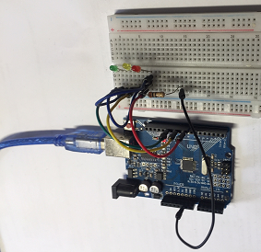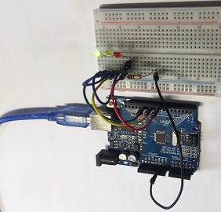

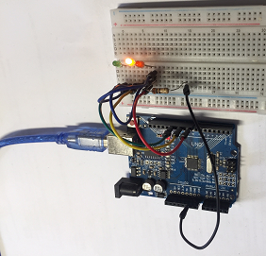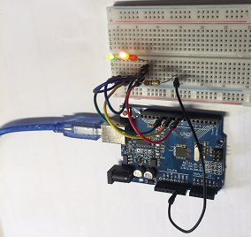

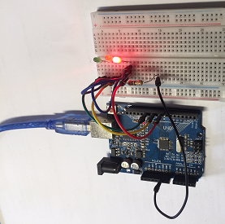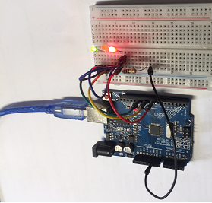

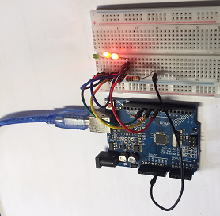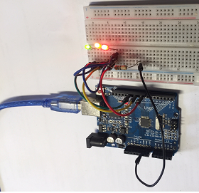

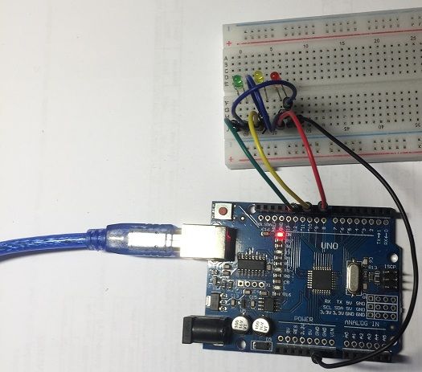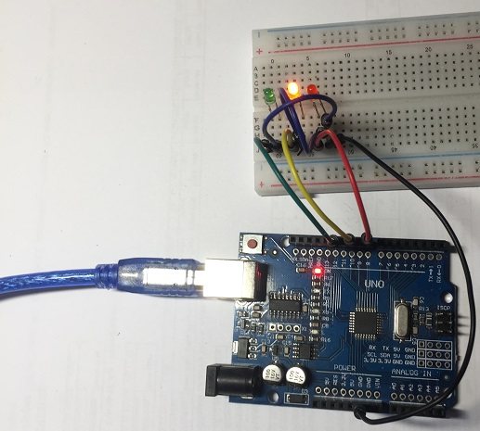

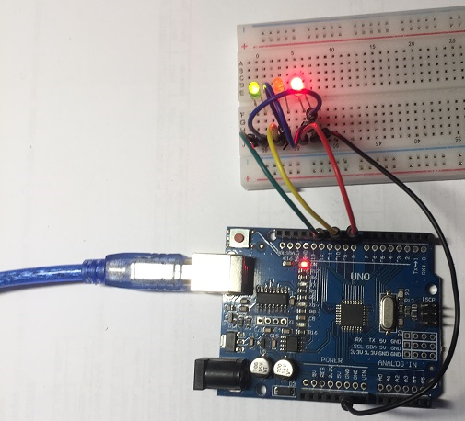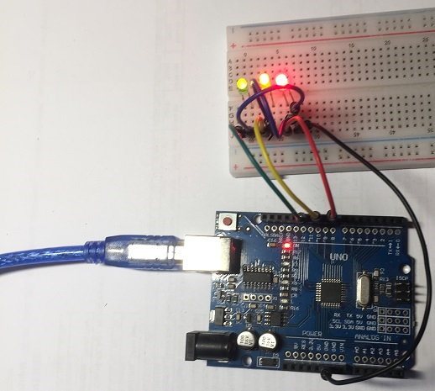

* Подключение резистора:

Поиск в google: подключение светодиода к ардуино Arduinomaster.ru

<https://arduinomaster.ru/uroki-arduino/podklyuchenie-svetodioda-k-arduino/>

При подключении светодиодов важно знать два главных правила:

* У светодиода есть положительный и отрицательный контакты, поэтому важно соблюдать полярность при подключении.
* У светодиодов есть **ограничения по протекающему через них току**, поэтому необходимо обеспечивать правильный режим электропитания. Впрочем, это касается любых электронных приборов.

Ограничение по току

… В наших первых проектах для самых распространенных светодиодов, доступных в стартовых комплектах, мы будем использовать резисторы 220 Ом.  
 Я использовал резистор сопротивлением *R* = 30Ω. Моя мотивация использования резистора: чтобы ток через светодиод не был «слишком большим», например, при перепадах напряжения. Тогда максимальный ток, проходящий через светодиод, можно оценить, как: *I*max = *U*ON /*R =*5/30 = 0.167 A.